**营运部发(2025)096号 签发人：**

**关于健康驿站和枢颜专区的陈列及pk通知**

**为打造有温度的健康药房，特重新整改陈列门店的慢病吧台区域，展示免费体验项目。具体如下：**

1. **物料清单**

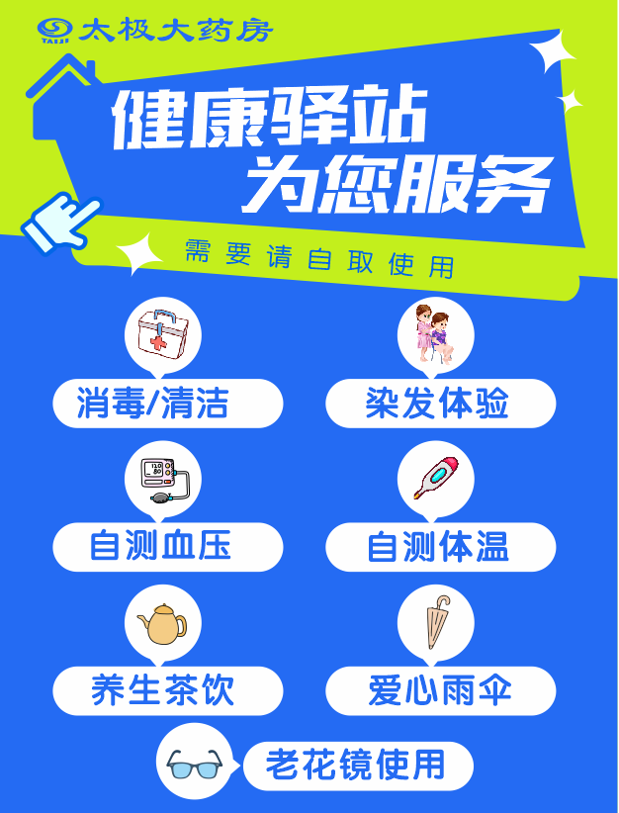 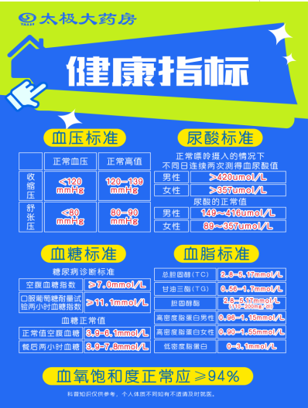 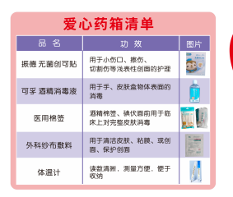 

橱窗大pop 货架小pop 药箱清单 药箱贴纸

1. **陈列张贴样式**

爱心药箱两个样式。原版药箱和善存药箱（已告知片长/店长没药箱的门店8月3日前调拨到店）

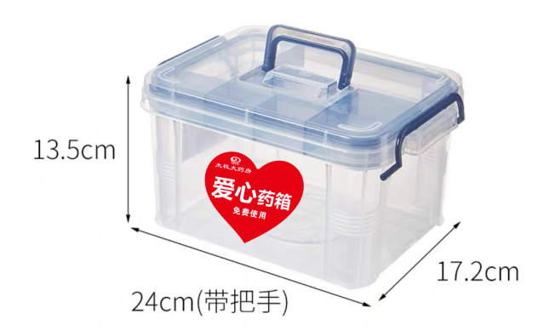 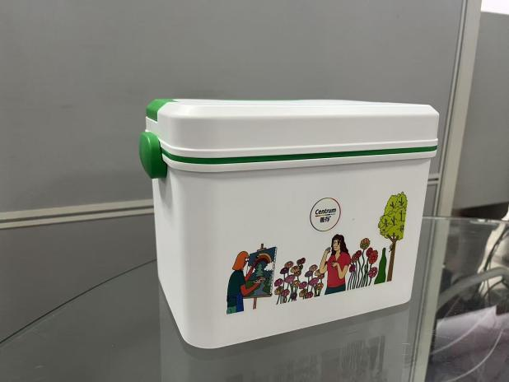

陈列样式

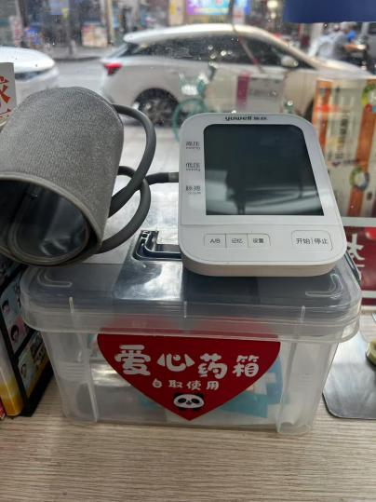 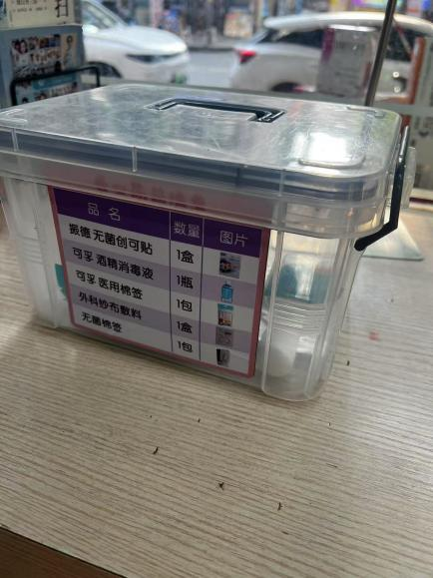 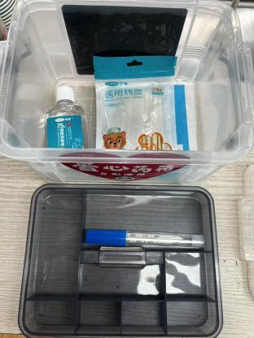

1. **药箱打开的正面张贴【爱心药箱】贴纸，背面张贴【药箱清单】贴纸**
2. 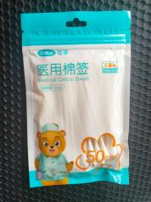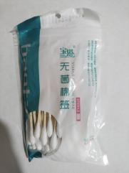 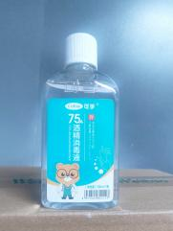 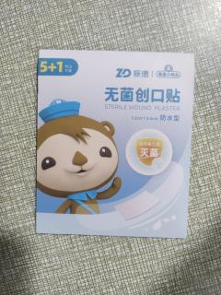 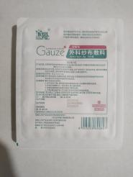 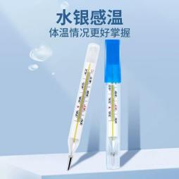

**棉签2包 酒精1瓶 创可贴1包 纱布块1包 体温计1个**

1. **除体温计以外的其他货品由公司配发到店，没有免费使用体温计的门店自行将店内的玻璃体温计拆一个放在药箱内，片长按照0.1元下账（通知发出5日内下账完成）**
2. **公司已处理完效期的奥极血氧仪、康恒血氧仪、贝瑞血氧仪，以上三种血氧仪门店未送完的请拆掉包装，直接将血氧仪陈列在爱心药箱内，**
3. **花茶陈列**

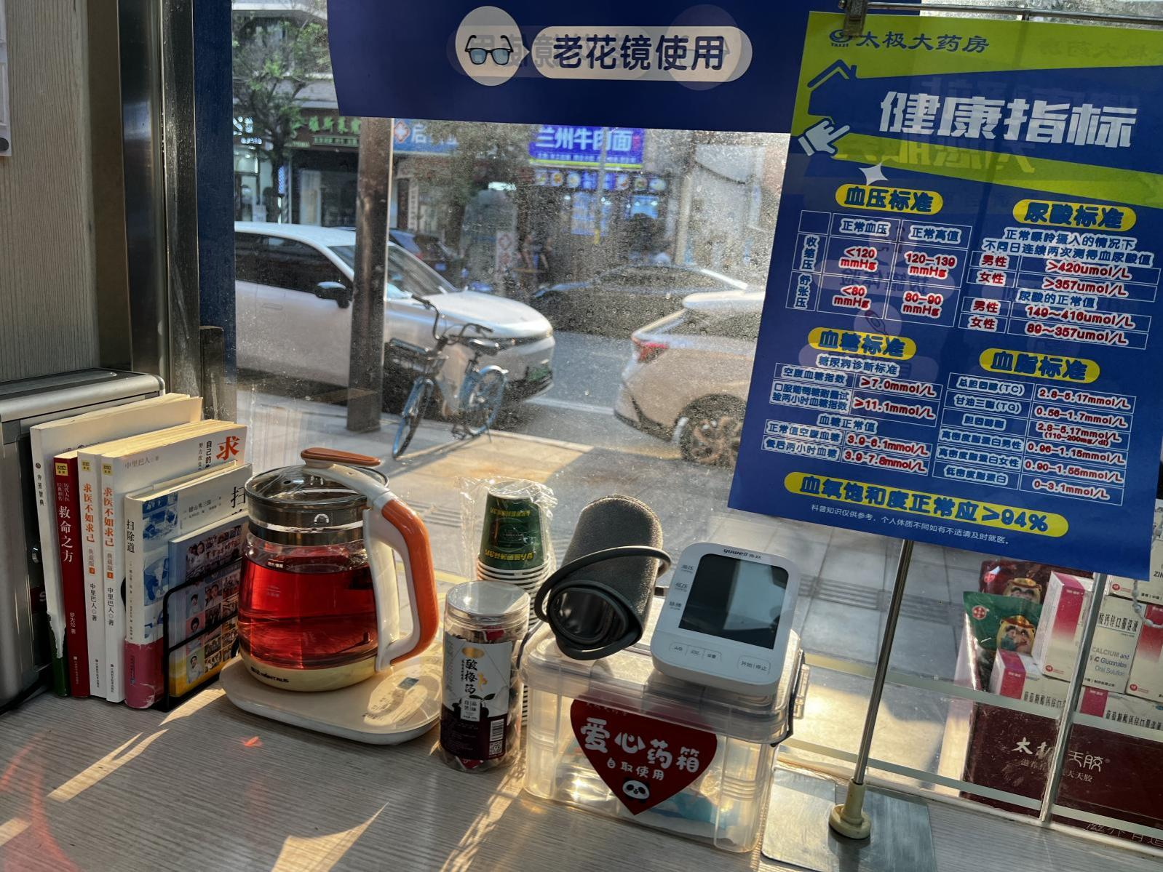

门店自取考核价5元以内的花茶门店泡水供顾客品尝，片长按照0.1元下账（通知发出5日内下账完成）

花茶壶、花茶、一次性水杯集中陈列在一起

1. **慢病吧台区域整体氛围陈列(提醒：慢病吧台区域不能摆放任何药品）**

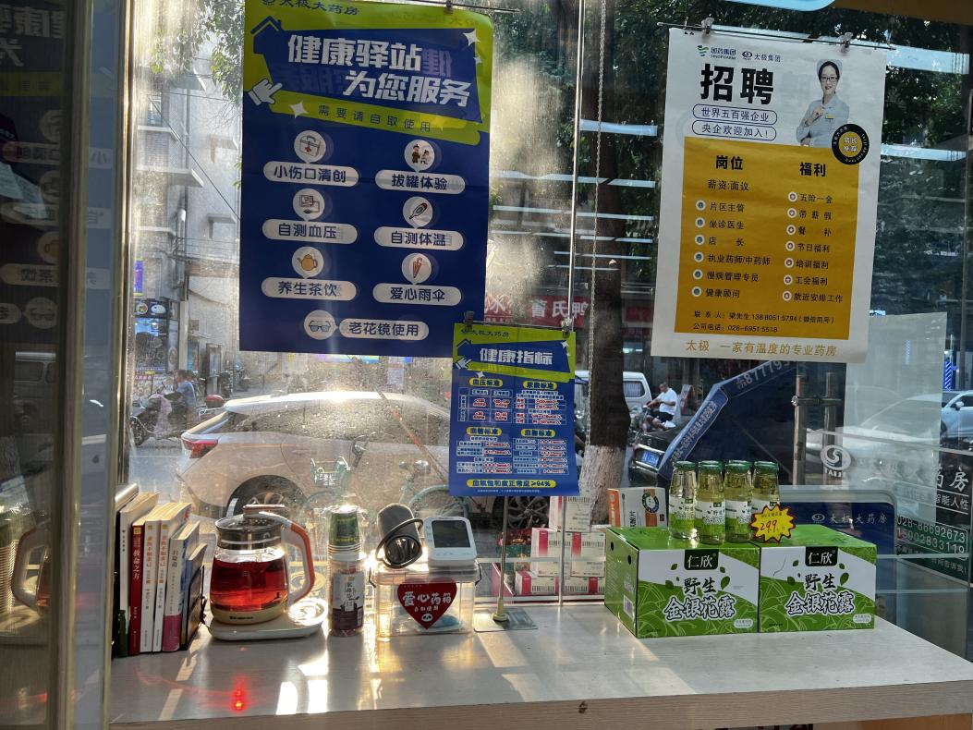

1. **枢颜专区**

**物料：立牌1张，层条3张（1套）、跳跳卡3张**

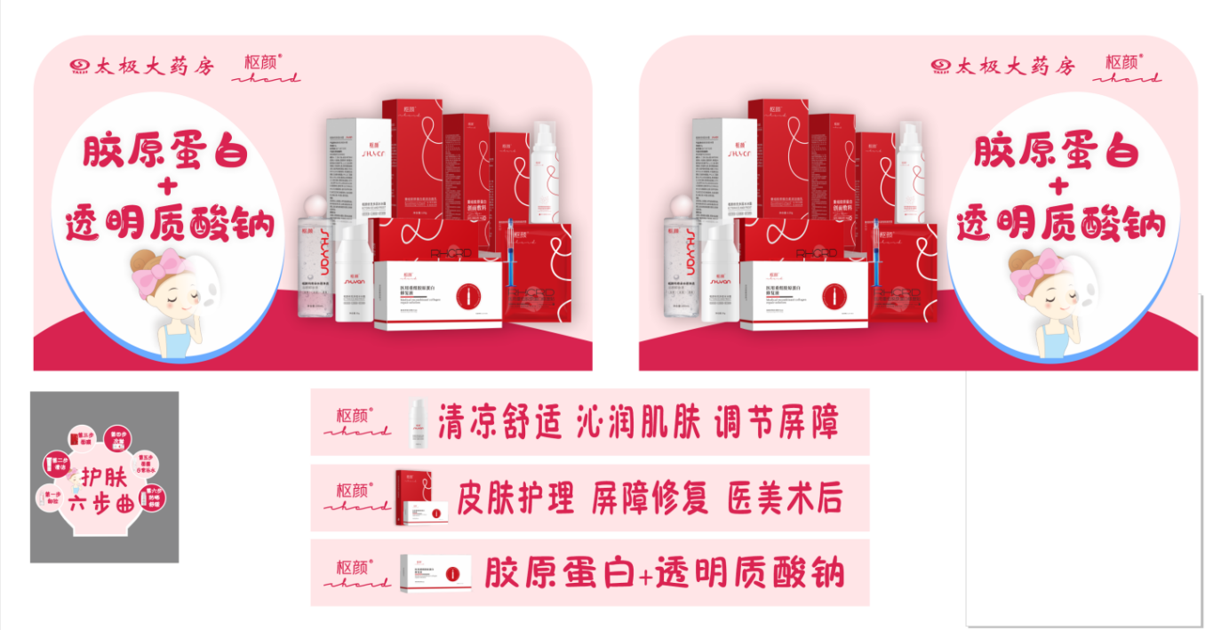

**陈列**

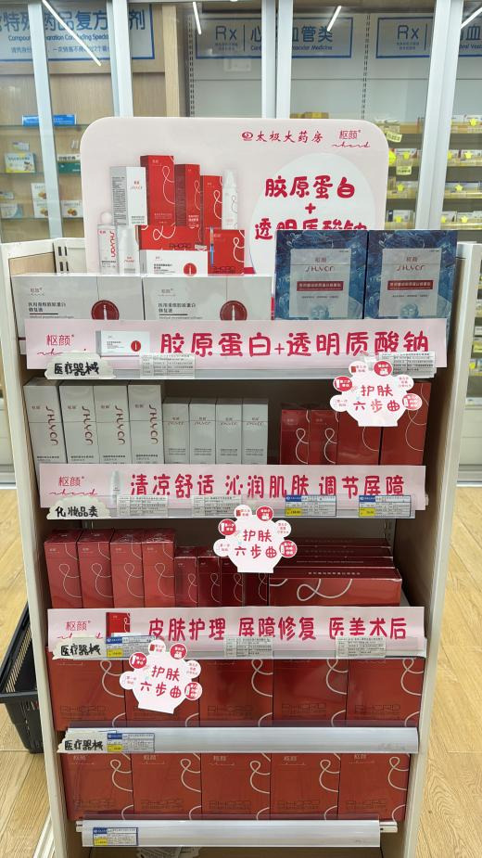 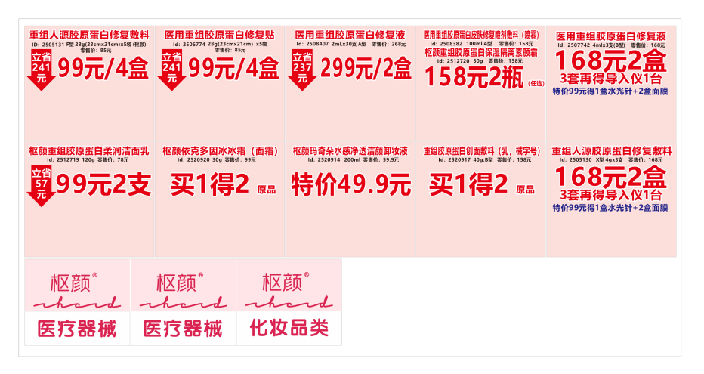

第一层：医疗器械次抛精华和新品面膜

第二层：妆字号品种冰冰霜等

第三层：医疗器械面膜、水光针等

跳跳卡每层陈列

**重新制作活动插卡，及层条类别插卡**

1. **门店收到后类别卡片覆盖层条最前端，保证陈列的合规**
2. **活动插卡裁切下，分别陈列在对应货品前。**
3. **陈列pk**

**门店可以在打样的基础上进行发挥调整，使整个慢病区域的陈列氛围更加温馨，更能体现出我们太极是一家有温度药房。**

1. **陈列打造时间**

8月16日-8月22日

陈列后一直保持下去，营运部定期点检门店枢颜及慢病区域陈列。

**2.参与门店**

**全门店（分中心自愿参与）**

3.照片收集及评选流程

（1）参赛门店将自己的**健康驿站区域**和**枢颜专区陈列**创意照片,于8月20日前发各片长主管，片长**分别收集**所有的门店陈列照，并分别评选**健康驿站区域**和**枢颜专区陈列**入围照片各片区**各不少于以下名额**：

东门片区各 5 名、 西门片区各 5 名、 南门片区各 5 名、

旗舰片区各 5 名、 大邑片区各 5 名、 邛崃片区各 3 名、

崇州片区各 3 名、 新津片区各 3 名、 都江堰片各 3 名，共计 74 名。

（2）8月19日前片长将收集的全门店图片，并备注入围门店一并打包发营运部张艳，8月22日前公司全体员工番茄表单评选陈列最佳前10名（13个名额）。

1. **奖励**

**枢颜陈列奖励**

第 1 名（1个）：奖励礼品1份/人（枢颜次抛1盒）+50积分/人

第 2 名（2个）：奖励礼品1份/人（枢颜冰冰霜1盒）+30积分/人

第 3 名（3个）：奖励礼品1份/人（枢颜冰冰面膜1盒）+20积分 /人

第4 名至第24名（31个）：奖励积分10积分/人

**慢病区域奖励**

第 1 名（1个）：奖励礼品1份/人（太极水1件）+50积分/人

第 2 名（2个）：奖励礼品1份/人（枢颜喷雾1瓶）+30积分/人

第 3 名（3个）：奖励礼品1份/人（薇诺娜喷雾1瓶）+20积分 /人

第4 名至第24名（31个）：奖励积分10积分/人

营运部

2025年8月13日

主题词：慢病吧台及枢颜专区陈列及pk 通知

拟稿：张艳 核对：王四维